Blomsterplantenes bygning

Rota
Rota har to hovedfunksjoner: Den fungerer som et festeorgan og holder planta på plass. Den andre funksjonen er å suge opp vann med oppløste mineraler. Rota fungerer dermed også som et oppsugingsorgan. Hos de fleste blomsterplantene utvikler kimrota seg til ei hovedrot eller pælerot med siderøtter. Gulrota er et godt eksempel på ei slik rot. Hos andre, blant annet grasartene, dør derimot kimrota etter kort tid og erstattes da av røtter som dannes fra det andre stengelpartiet. Slike røtter har gjerne er mer uryddig og forgreinet utseende. Vi kaller dem for knipperøtter. I rota er vedrør og silrør ordnet i en sentral ledningsstreng. Det er dette vi ser som margen i gulrota.

Stengelen
En av stengelens oppgaver er å frakte vann med oppløste mineraler til bladverket. Denne transporten foregår i vedrørene, som er dannet av døde celler. Stengelen transporterer også organiske stoffer til cellene i rota. Dette skjer i rør dannet av levende celler, silrørene. I stengelen er flere vedrør og silrør samlet i bunter. En slik bunt kalles en ledningsstreng. Stengelen har flere slike ledningsstrenger plassert perifert som en sylinder. Ledningsstrenger plassert som en sylinder gir bedre avstiving enn om de var plassert i en sentral marg som i rota.
Stengelen fungerer også som et skjellet eller et reistvekt og holder blad, blomster og sener frukter oppe. Dette er viktig fordi blad trenger lys, blomster trenger insekter eller vind til pollineringen, mens frukter kanskje skal eksponeres for fugl eller vind for å spres. Skal stengelen fungere som reisverk, må den være avstivet. Avstivningen skyldes i hovedsak vedrørene, som dermed har to funksjoner: reisvekt og transport.

Bladene
Bladenes oppgave er å drive fotosyntese. Dette tilsier at de bør være store og flate for å fange opp mest mulig lys. Men store flate kan også være en ulempe fordi slike blad mister mye vann gjennom fordamping. Planter som er utsatt for tørke, må derfor kompromisse: de kan ikke forme bladmassen som en stor flate, men må heller pakke den som en pølse for å redusere overflata og dermed vanntapet.

Blomsten
Blomsten regnes som et av blomsterplantenes organer. Og siden organene produserer kjønnsceller, er de å regne som kjønnsorganer. En fullstendig blomst består av følgende deler:

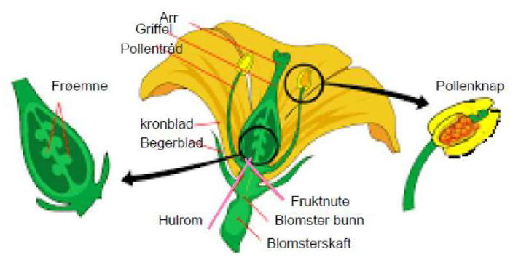
1Blomstens deler.Foto:Lumbrikus.no
Nederst finner vi blomsterbunnen. Blomsterbunnen fungerer som feste for de øvrige delene av blomsten, som alle er omdannete blad. Alle bladorganene er ordnet i kranser: nederst (eller ytterst) finner vi begerbladene, dernest kommer kronbladene. Så 1-2 kranser med pollenbærere og til slutt fruktemnet/fruktemnene. Begerbladene er gjerne brune eller grønne. Deres funksjon er å beskytte de reproduktive organene, spesielt i knoppstadiet. Kronbladene er fargete og fungerer som reklameskilt, et signal som insektene assosierer med mat. Hos mange blomsterplanter kan kronbladene være sammenvokst, såkalt samkronete blomster. Et fellesnavn på begerblad og kronblad er blomsterdekkblad, og til sammen utgjør de blomsterdekket. Pollenbærerne består av en pollentråd og en pollenknapp. I pollenknappens hulrom produseres det store mengder pollenkorn som frigjøres nå den modne pollenknappen sprekker opp.
Antall fruktemner i blomsten varierer. Øverst finner vi arret, dernest følger et avlangt, slankt parti, griffelen. Den nederste fortykkede delen kaller vi fruktknuten. Fruktknuten danner en lukket beholder og omslutter ett eller flere frøemner med hver sin eggcelle. Fruktemnet kan være dannet av ett sammenfoldet blad (fruktblad) eller av flere fruktblad som har vokst sammen.

Kilder:
Blomsterplantenes bygning. Hentet fra:
Oppdag naturen, biologi for lærere, grunnskolelærerutdanning. Per Ivar Kvammen, Sigmund Lie, Gunnar Christian Nyhus, Trond Vidar Vedum, Torbjørn Ødegaard.
Foto:Lumbrikus.no

